Карты

Проекты карт
В приложении может быть настроено произвольное количество проектов карт, доступ к которым осуществляется через список «Карты». Каждый проект представляет собой настроенную карту.
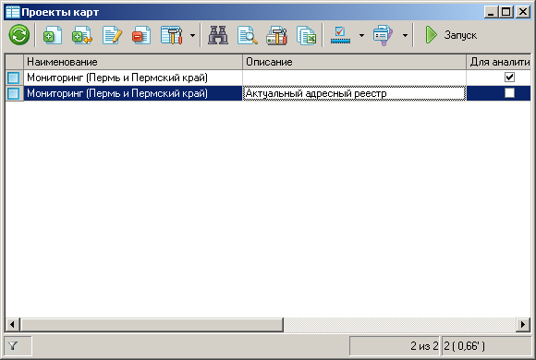
Рис. 1. Список проектов карт
Карта состоит из одного или нескольких слоев, которые накладываются друг на друга и формируют конечное изображение. Пример: карта города может состоять из слоев «районы», «улицы» и «дома». Управление слоями осуществляется через дерево слоев, в котором можно включать и выключать отображение слоев, а также производить другие операции над выбранными слоями.
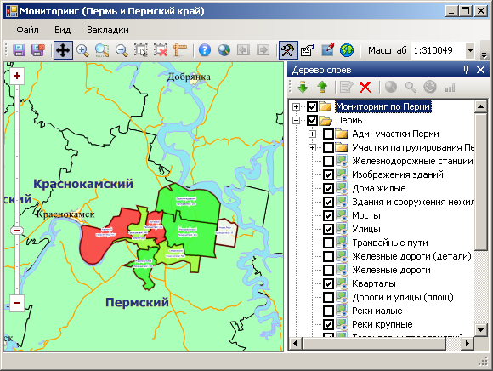
Рис. 2. Дерево слоев в проекте карты

Каждый слой карты содержит в себе объекты, состоящие из геометрии и данных, связанных с этой геометрией. Так, например, слой районов Перми содержит восемь объектов (по числу районов города). Геометрией служит очертание района, а в качестве данных хранятся название, периметр, площадь района и другая информация. Поля данных задаются для всего слоя, и каждый конкретный объект слоя содержит значение для каждого из полей. Другими словами, данные слоя могут быть представлены в виде двумерной таблицы, столбцы которой – поля слоя, а строки – объекты слоя. Эта таблица называется «таблицей данных» слоя и доступна через контекстное меню дерева слоев.
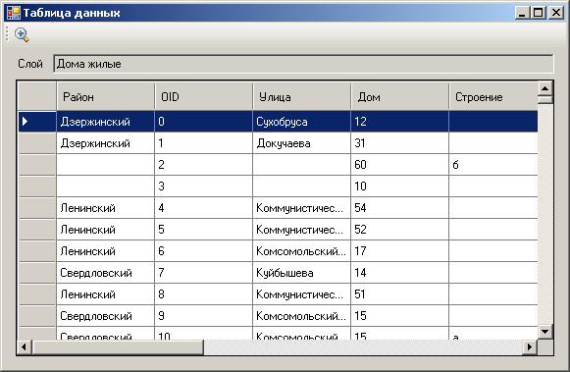
Рис. 3. Таблица данных слоя «Дома жилые»
Редактирование настроек слоя осуществляется на форме «Свойства слоя», которая может быть вызвана через пункт «Свойства» контекстного меню дерева слоев. На этой форме можно редактировать набор полей слоя, настройки отображения объектов слоя на карте и другие параметры, связанные с использованием слоя в текущем проекте карты.

Внешние слои (настройки слоев)
По умолчанию все слои карты хранятся внутри конкретного проекта карты и не могут быть использованы в других проектах. Встречаются случаи, когда такой вид хранения слоев не удобен. Например, слой жилых домов должен отображаться на нескольких разных картах города, при этом для каждой карты потребуется заново настраивать отображение объектов, подписи к объектам и другие параметры. Эту проблему позволяет решить использование внешнего хранения слоев (хранение настроек слоев в базе данных отдельно от проекта карты).
Для того чтобы слой хранился отдельно от проекта карты, необходимо открыть форму «Свойства слоя» и изменить на вкладке «Общие» настройку «Хранение», выбрав значение «Внешнее». При следующем сохранении проекта карты все слои, для которых настроено внешнее хранение, будут записаны как отдельные объекты в базу данных.
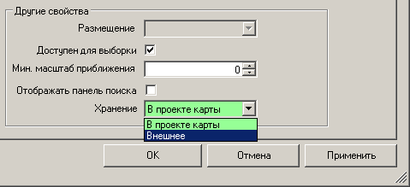
Рис. 4. Выбор внешнего хранения слоя
Слои, для которых настроено внешнее хранение, называются «внешними слоями». Список доступных внешних слоев можно просматривать и редактировать на списке «Администрирование» – «ГИС» – «Настройки слоев».
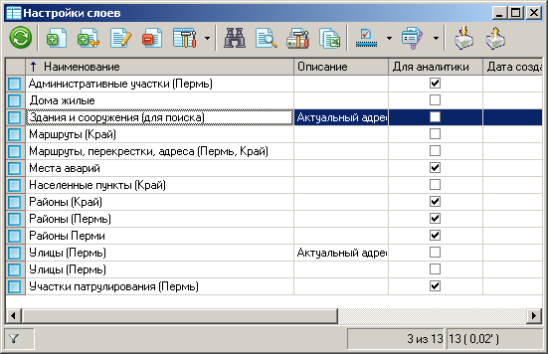
Рис. 5. Список настроек слоев в базе данных
На форме редактирования объектов этого списка есть кнопка «Изменить настройки слоя», которая позволяет редактировать все настройки слоя, не открывая проектов карты.
Для того чтобы подключить внешний слой в проект карты, нужно в контекстном меню дерева слоев этого проекта выбрать пункт «Добавить внешний слой» и выбрать нужную настройку слоя из появившегося списка и нажать «ОК» на появившейся форме редактирования свойств слоя.
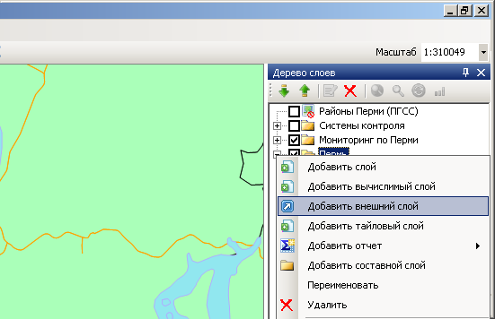
Рис. 6. Добавление внешнего слоя в проект
Если один и тот же внешний слой используется в нескольких проектах карты, все изменения, проделанные над этим слоем во время работы с одним из этих проектов, отразятся в других проектах при следующей загрузке. Это касается настроек видов заливки, подписей, полей, статистик, ограничений слоя, однако название, расположение и активность слоя в конкретном проекте не влияют на эти же параметры в других проектах. Другими словами, внешний слой может иметь разные названия в разных проектах, и то же самое справедливо для настроек группировки и включенности отображения такого слоя. В один и тот же проект добавить один и тот же внешний слой несколько раз нельзя. Если для слоя, который при открытии проекта был загружен как внешний слой, установить вид хранения «В проекте карты», он перестанет быть внешним слоем. При следующем сохранении проекта он будет сохранен как обычный слой, и связь с настройкой слоя в базе данных будет утеряна (изменения в других проектах не будут затрагивать этот слой и наоборот).
На данный момент существует ограничение, которое не позволяет сохранять соединения слоев (вкладка «Соединения» на форме «Свойства слоя») при внешнем хранении слоя. Таким образом, все настройки слоя, зависящие от соединений этого слоя, не будут работать ожидаемым образом.

Отображение объектов на карте
Основным предназначением картографической подсистемы является отображение на карте города или края объектов данных, которые содержат адресную информацию. Это позволяет строить наглядные отчеты на карте и применять различные средства пространственного анализа хранящихся данных. Настройка отображения объектов данных на карте производится с использованием универсального механизма привязки и включает в себя несколько этапов. После того, как настройка была корректно произведена, на списковых формах настроенных объектов становятся доступны операции отображения объектов на карте.
Объекты карты представляют собой геометрии со связанными с некоторыми данными. В случае слоя «Жилые дома» эти данные содержат адрес дома, в случае слоя «Районы Перми» - название района, и т.д. Эти данные дают возможность динамически связать любые данные, содержащие адресную информацию, с соответствующими объектами карты (геометриями). От администратора требуется только заранее настроить соответствия полей объектов данных и полей объектов карты, а также ряд других параметров связи.

Настройки объектов для карты
Главная составляющая механизма привязки определенного типа объектов данных к карте – так называемая настройка объекта для карты (список Администрирование» – «ГИС» – «Настройки объектов для карты»).
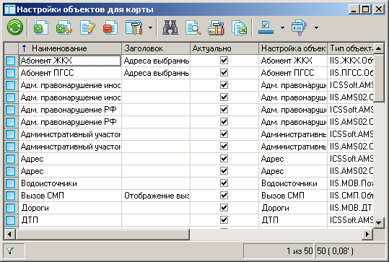
Рис. 7. Список настроек объектов для карты
Обязательными для заполнения являются поля «Наименование» и «Настройка объекта приложения». Настройка объекта приложения указывает на тип объекта данных, который требуется отображать на карте, и должна быть заведена заранее. При выборе нужной настройки объекта приложения автоматически заполнится список доступных представлений объекта данных. В этом списке необходимо выбрать представление, содержащее все поля, которые понадобятся при отображении на карте.
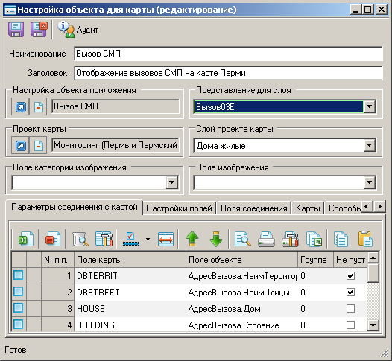
Рис. 8. Редактирование настройки объекта для карты

Отображение через связь с проектом карты
Исторически сложилось так, что существует два способа привязки объектов данных к объектам на карте: через проект карты и через абстрактные слои. В этой части руководства описана привязка первого типа. Более универсальный и гибкий механизм абстрактных слоев описан в другом разделе.
Привязка к проекту карты позволяет настроить отображение объектов данных на конкретном слое конкретного проекта карты. Для этого необходимо выбрать нужный проект в поле «Проект карты» и нужный слой в поле «Слой проекта карты» (список доступных слоев обновляется автоматически при выборе проекта). В случае, если проект или слой не выбраны, операция отображения на карте не будет доступна.
После выбора проекта и слоя необходимо задать соответствие полей карты полю объекта. Для этого нужно последовательно задать пары «Поле карты – поле объекта» на вкладке «Параметры соединения с картой» внизу формы. Поля карты выбираются из списка полей выбранного слоя, а поля объекта – из представления объекта, выбранного выше.
Для каждого соответствия можно поставить значение флага «Не пустой», чтобы при поиске подходящих объектов карты объекты с не заполненным полем отбрасывались или наоборот, считались подходящими, если флаг сброшен.
Также возможно ввести группировку параметров соединения. Группировка предоставляет возможность более тщательного поиска соответствующих объектов карты. Использование группировки полезно при отображении объектов с адресом на слое жилых домов, на котором многие геометрии хранят два или даже три адреса (такая ситуация, например, встречается при переименовании улиц или изменении номера дома). Чтобы объекты данных, в которых заполнен устаревший адрес, отобразились на карте, следует установить соответствие адреса объекта со всеми тремя группами полей адреса слоя карты. При проверке соответствия между группами параметров ставится логическое «или», и дом считается удовлетворяющим условию, если параметры связи любой из групп полностью выполнены.
Если для определенного вида объекта настроено отображение на карте, на списковой форме появится соответствующий значок. Подсказка к кнопке регулируется полем «Заголовок» настройки объекта для карты. Теперь, если выбрать один или несколько пунктов списков и нажать кнопку отображения на карте, начнет загружаться проект карты, указанный в настройке, и объекты карты, соответствующие выбранным объектам данных, будут выделены и размещены в центре карты.
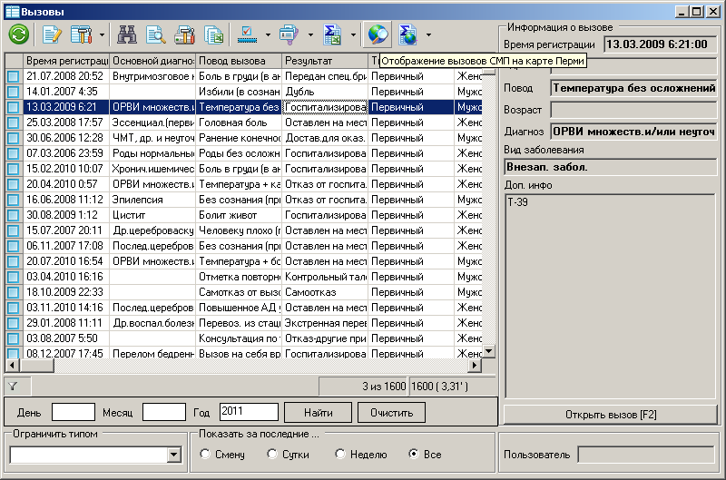
Рис. 9. Кнопка отображения объектов на карте

Абстрактные слои связи
Способ отображения через связь с проектом карты, описанный выше, обладает рядом неудобств, главным из которых является возможность настройки связи только с одной картой. Таким образом, если в системе используется несколько проектов карт, для установления связи администратору придется создать несколько настроек объекта с одинаковыми параметрами соединения с картой.
Механизм абстрактных слоев позволяет не привязывать настройку объекта для карты к конкретному слою. Вместо этого настраивается возможность отображения объектов на любом внешнем слое, содержащем нужные поля. Абстрактный слой выступает в роли посредника между настройкой объекта и настоящими слоями карты. Абстрактный слой описывает то общее, что присуще всем однотипным слоям, и привязка к абстрактному слою означает привязку к любому реальному слою карты, для которого настроена связь с этим абстрактным слоем. Важно понимать, что абстрактные слои сами по себе не могут быть включены ни в один проект карты и не содержат никакой другой картографической информации кроме набора полей.
Для настройки отображения этим способом в списке «Администрирование» – «ГИС» – «Абстрактные слои связи» должен быть заведен абстрактный слой для каждого нужного семейства слоев. Например, могут присутствовать в списке абстрактные слои «Жилые дома», «Районы Перми».
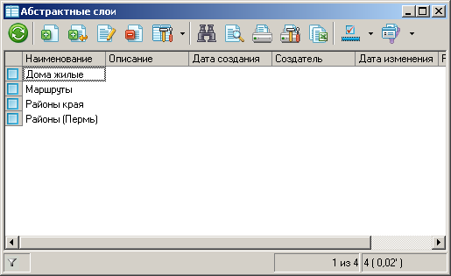
Рис. 10. Список абстрактных слоев
На форме редактирования абстрактного слоя требуется задать список полей. Смысл полей «Группа» и «Не пустой» такой же, как и при привязке к проекту карты.
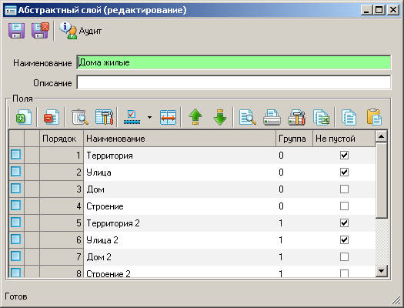
Рис. 11. Редактирование абстрактного слоя
После того, как абстрактный слой был создан, необходимо настроить привязку к нему «с двух сторон» - из настройки объекта для карты и из настройки слоя. На форме редактирования настройки слоя (из списка «Администрирование» – «ГИС» – «Настройки слоев») нужно заполнить соответствия полей выбранного внешнего слоя абстрактному слою в области «Соединение с объектами данных».
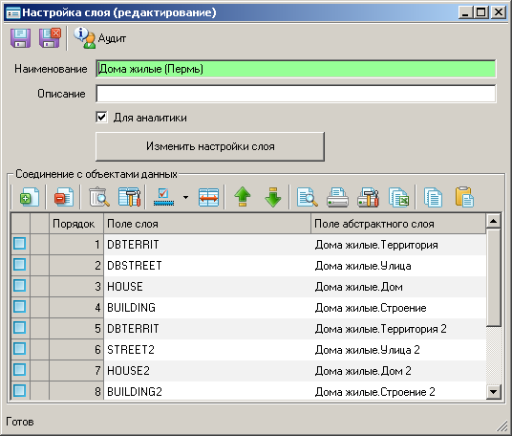
Рис. 12. Поля соединения для настройки слоя
Аналогичным образом настраиваются соответствия полей объектов на вкладке «Поля соединения» формы настройки объекта для карты.
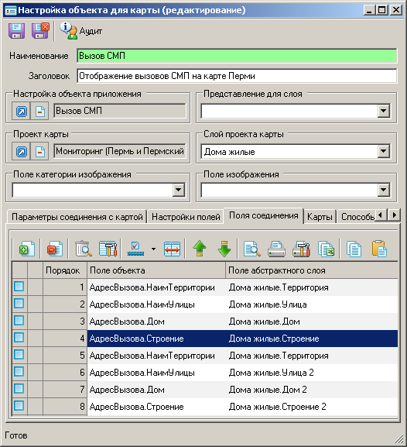
Рис. 13. Поля соединения для настройки объекта
На этой же форме на вкладке «Карты» можно указать произвольное количество карт, на которых можно отобразить настраиваемый объект. В каждой строке необходимо выбрать проект карты и внешний слой из базы. Наличие выбранного слоя в выбранном проекте не проверяется в момент настройки, но если при попытке отображения нужный слой не будет найден в проекте, будет произведена попытка добавить его в список слоев.
При использовании абстрактных слоев возможна ситуация, когда для одного объекта будет настроено несколько способов отображения на разных картах. В этом случае при нажатии на кнопку отображения объектов на карте появится меню, из которого нужно выбрать желаемый способ отображения.
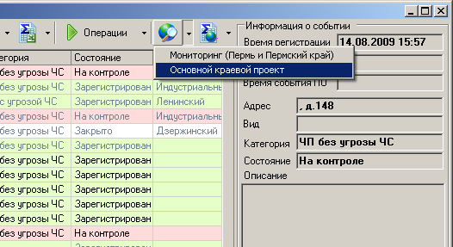
Рис. 14. Несколько вариантов отображения на карте

Построение отчетов на карте
Для переноса всех объектов из списка на карту и последующего анализа используется операция построения отчетов на карте. Как и для простого отображения объектов, для построения отчетов требуется произвести подготовительную работу, настроив соединения слоев или вычислимые слои для нужных объектов приложения.
Настройки отображения, описанные выше, предоставляют возможность односторонне связать объекты данных с объектами карты при загрузке проекта карты. Соединения слоев и вычислимые слои используются для более долговечного двустороннего соединения и могут быть использованы из проекта карты.

Соединения слоев
Список «Администрирование» – «ГИС» – «Соединения слоев» хранит настройки соединений слоев, на основе которых происходит связывание объектов карты с объектами данных. На форме редактирования соединения необходимо выбрать настройку объекта для карты и настройку слоя, созданные заранее. Далее, нужно выбрать один из типов соединения:
- Все записи;
- Совпадающие записи;
- Уникальные записи;
- Пересечение;
- Позиция на маршруте;
- Координаты.
Также нужно выбрать один из типов результата:
- Атрибуты – каждый объект данных будет представлен на карте точкой, при взаимодействии с которой можно увидеть атрибуты (поля данных) объекта;
- Статистика – будет вычислена некоторая функция от группы объекта (пример использования типа результата «Статистика» - отображение количества происшествий по районам города).
Внизу формы задаются соответствия полей объекта с полями карты таким же образом, как при настройке отображения объекта на карте.
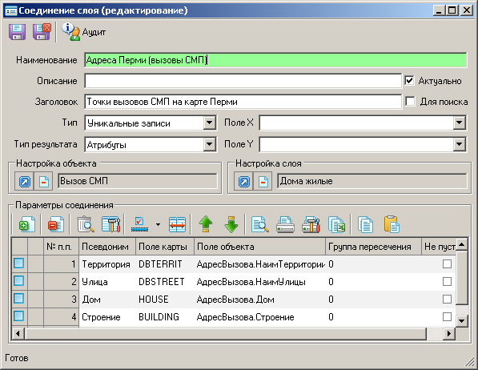
Рис. 15. Редактирование соединения слоя

Вычислимые слои
Вычислимые слои позволяют создать один отчет на основе нескольких соединений слоев. На форме редактирования вычислимого слоя находится список источников, каждый из которых представляет собой соединение слоя. При построении отчета данные из всех этих соединений будут объединены в один результирующий слой.
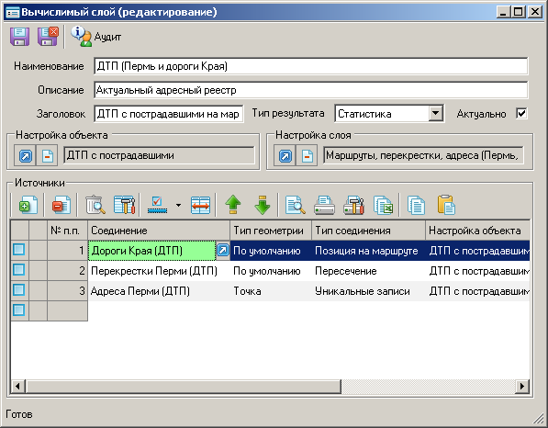
Рис. 16. Редактирование вычислимого слоя
Если для объекта существуют настроенные отчеты (соединения слоев и вычислимые слои), на панели инструментов списковой формы отображается кнопка построения отчета. В случае если настроенных отчетов несколько, пользователю предоставляется выбор в виде выпадающего меню.
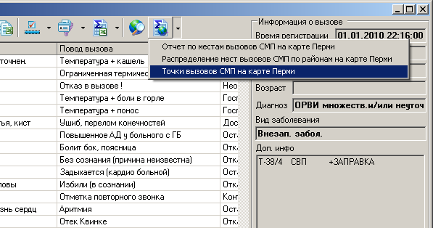
Рис. 17. Выбор отчета

Настройка отображения отчета
Одной из наиболее часто встречающихся задач является отображение на карте объектов различными значками в зависимости от значений одного или нескольких полей данных (такой вид заливки применим только при типе результата отчета «атрибуты»). Существует два варианта: использование специального поля изображения в объекте данных и использование механизма различных способов отображений символами по категориям.

Использование поля изображения
В случае, если в самой модели данных есть связь между объектом и значком, который ему соответствует, может быть удобно использовать простую категоризацию по значкам.
На форме редактирования настройки объекта для карты необходимо выбрать значение в поле «Поле изображения». В список доступных для выбора полей попадают все поля из представления для карты, которые имеют нужный тип. При прорисовке карты в качестве значка объекта будет использоваться изображение, хранящееся в выбранном поле. Если список пуст, значит, для данного объекта настроить такое отображение этим способом нельзя.
Поле «Поле категории изображения» служит для отображения легенды на карте и должно содержать строку, соответствующую отображаемому значку.

Использование механизма заливки символами по категориям
Недостатками описанного выше способа является невозможность задать несколько способов отображения, между которыми пользователь может переключаться динамически, не меняя настройку объекта для карты. Другим неудобством является факт, что не все объекты данных ссылаются на изображение, и для их отображения на карте значками требуется редактирование модели и перегенерация сборок. Наконец, задание категоризации не по одному, а по нескольким полям представляет определенные трудности.
С целью разрешения этих проблем был введен механизм заливки символами по категориям. В нижней части формы редактирования настройки объекта для карты присутствует вкладка «Способы отображения», на которой можно задать несколько способов заливки с категоризацией.
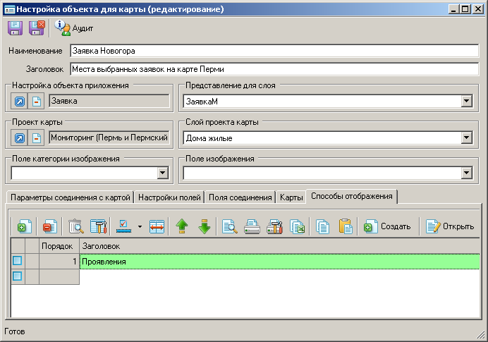
Рис. 18. Способы отображения на форме настройки объекта для карты
Настройка способа отображения начинается с указания заголовка (при наличии нескольких настроенных способов отображения пользователю дается выбор из списка). После этого нужно нажать кнопку «Открыть», чтобы настроить категоризацию.
На форме редактирования способа отображения есть две вкладки. На вкладке «Поля объекта» нужно выбрать одно или несколько полей, от значений которых будет зависеть символ отображения.
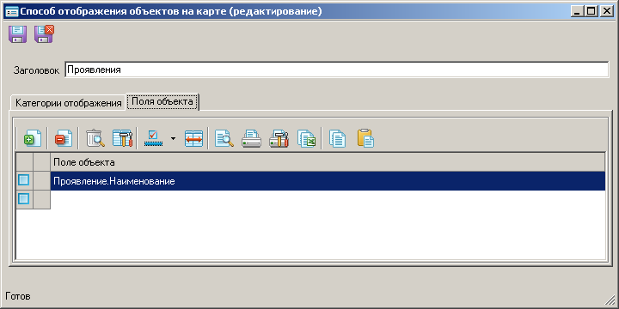
Рис. 19. Выбор полей категоризации
На вкладке «Категории отображения» настраиваются категории и соответствующие им символы. Значок для категории выбирается из списка изображений в базе приложения в столбце «Изображение».
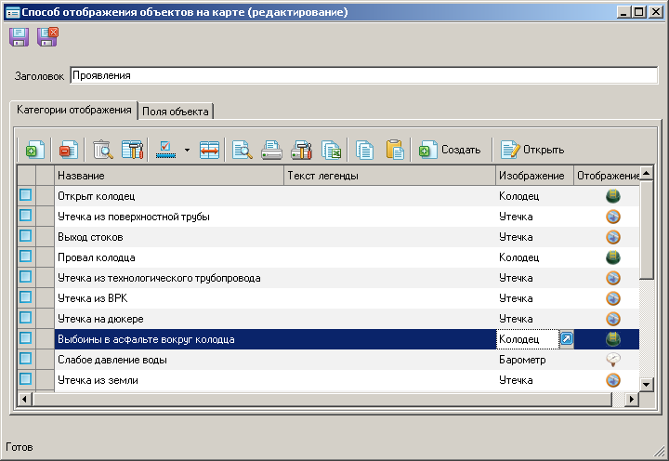
Рис. 20. Категории отображения
Последним этапом настройки является указание значений полей объекта, которым соответствует тот или иной значок. Для этого необходимо выбрать одну из категорий и нажать кнопку «Открыть». Отобразится форма редактирования категории, в нижней части которой нужно задать одну или несколько пар «Поле – значение». При прорисовке конкретного объекта на карте будет проверено соответствие значений указанных полей желаемым значениям, и если все условия выполнены, объект будет отображен значком, указанным для категории.
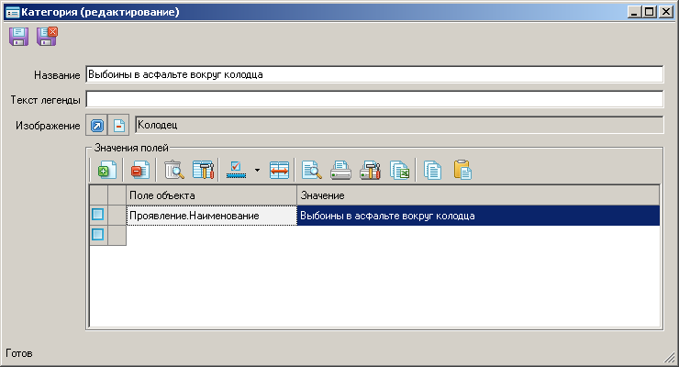
Рис. 21. Редактирование значений полей для категоризации
Если для объекта настроено больше одного способа отображения, выбор осуществляется пользователем через выпадающее меню.

